Stortorget blir Snow Heart Arena
- samarbete mellan Destination Östersund och Reaxcer

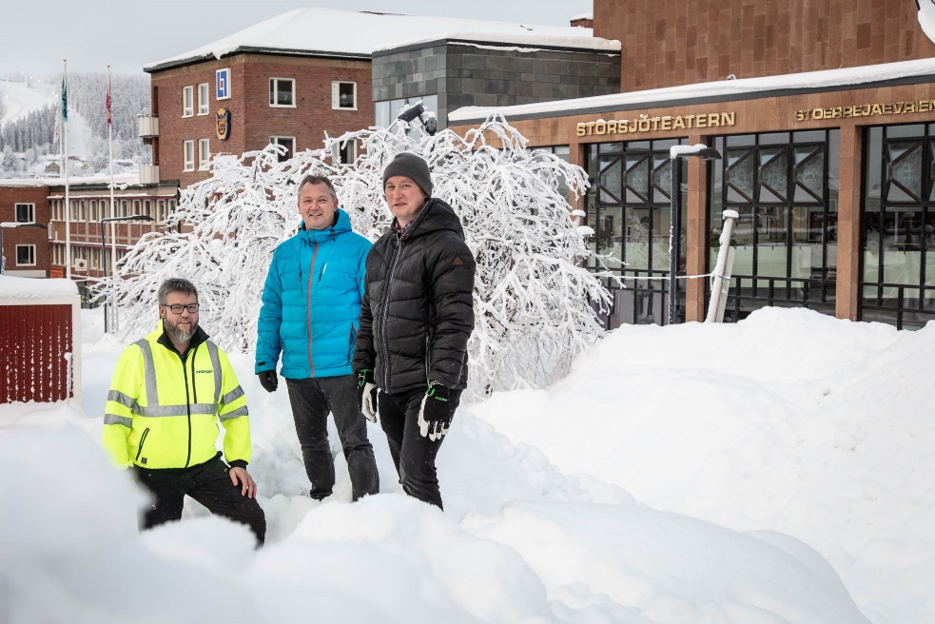

Stortorget i Östersund byggs om till snöpark och vinteraktivitetsyta. Det är Destination Östersund som i samarbete med Reaxcer gör om stadens hjärta till ”Reaxcer Snow Heart Arena”.

Arbetet med att bygga upp aktivitetsytan startar fredag 5 februari och tanken är att Jämtlands ungdomar ska kunna dra nytta av parken under hela februari och mars.

Det blir bland annat en pulkabacke utanför Storsjöteatern och rails, boxar och hopp från drivan vid glassbaren. Reaxcer transporterar hit snö och ställer upp med manskap och maskiner för utformning och uppbyggnad av aktivitetsytan, medan Destinationen står för idéer och layout av själva parken.

– Vi vill skapa en arena där folk kan vara tillsammans utomhus. Behovet är stort, det ser vi på det tryck som varit i exempelvis Spikbodarna. En snöpark som kompletterar Vinterparken och inbjuder till aktivitet i stadskärnan är något vi också tror kan gynna handeln – allt med Corona-säkra förtecken så klart, säger Calle Hedman, centrumutvecklare på Destination Östersund.

Samarbetet på torget startade redan 2018. Ifjol hade Reaxcer ett sponsringssamarbete med Nordiska Ungdomsspelen, NUS, ett idrottsevenemang för unga från hela Norden. Även då byggdes Stortorget om för vintersport. Av kända skäl går den typen av stora arrangemang inte att genomföra i år. Det hindrar dock inte att Stortorgets snömängder kan vara till glädje för lokala ungdomar.

– För Reaxcer är det ett sätt att bidra till känslan i stadskärnan. Särskilt i år är det jätteroligt att vi kan skapa något att samlas kring utomhus på ett corona-säkert sätt, säger Roger Jönsson som är administrativ chef på Reaxcer.

Idag fredag klockan nio påbörjas byggandet och pågår hela dagen. Klockan 9–10 finns Calle Hedman från Destination Östersund på plats, övrig tid finns Reaxcers maskinförare på Stortorget.

För mer information:
Calle Hedman, Destination Östersund, tel 073-815 01 13
Roger Jönsson, Reaxcer, tel 063-57 45 34, 070-643 94 50

